МІНІСТЭРСТВА АДУКАЦЫІ
РЭСПУБЛІКІ БЕЛАРУСЬ

Установа адукацыі
“Віцебскі дзяржаўны
ўніверсітэт імя П.М.Машэрава”

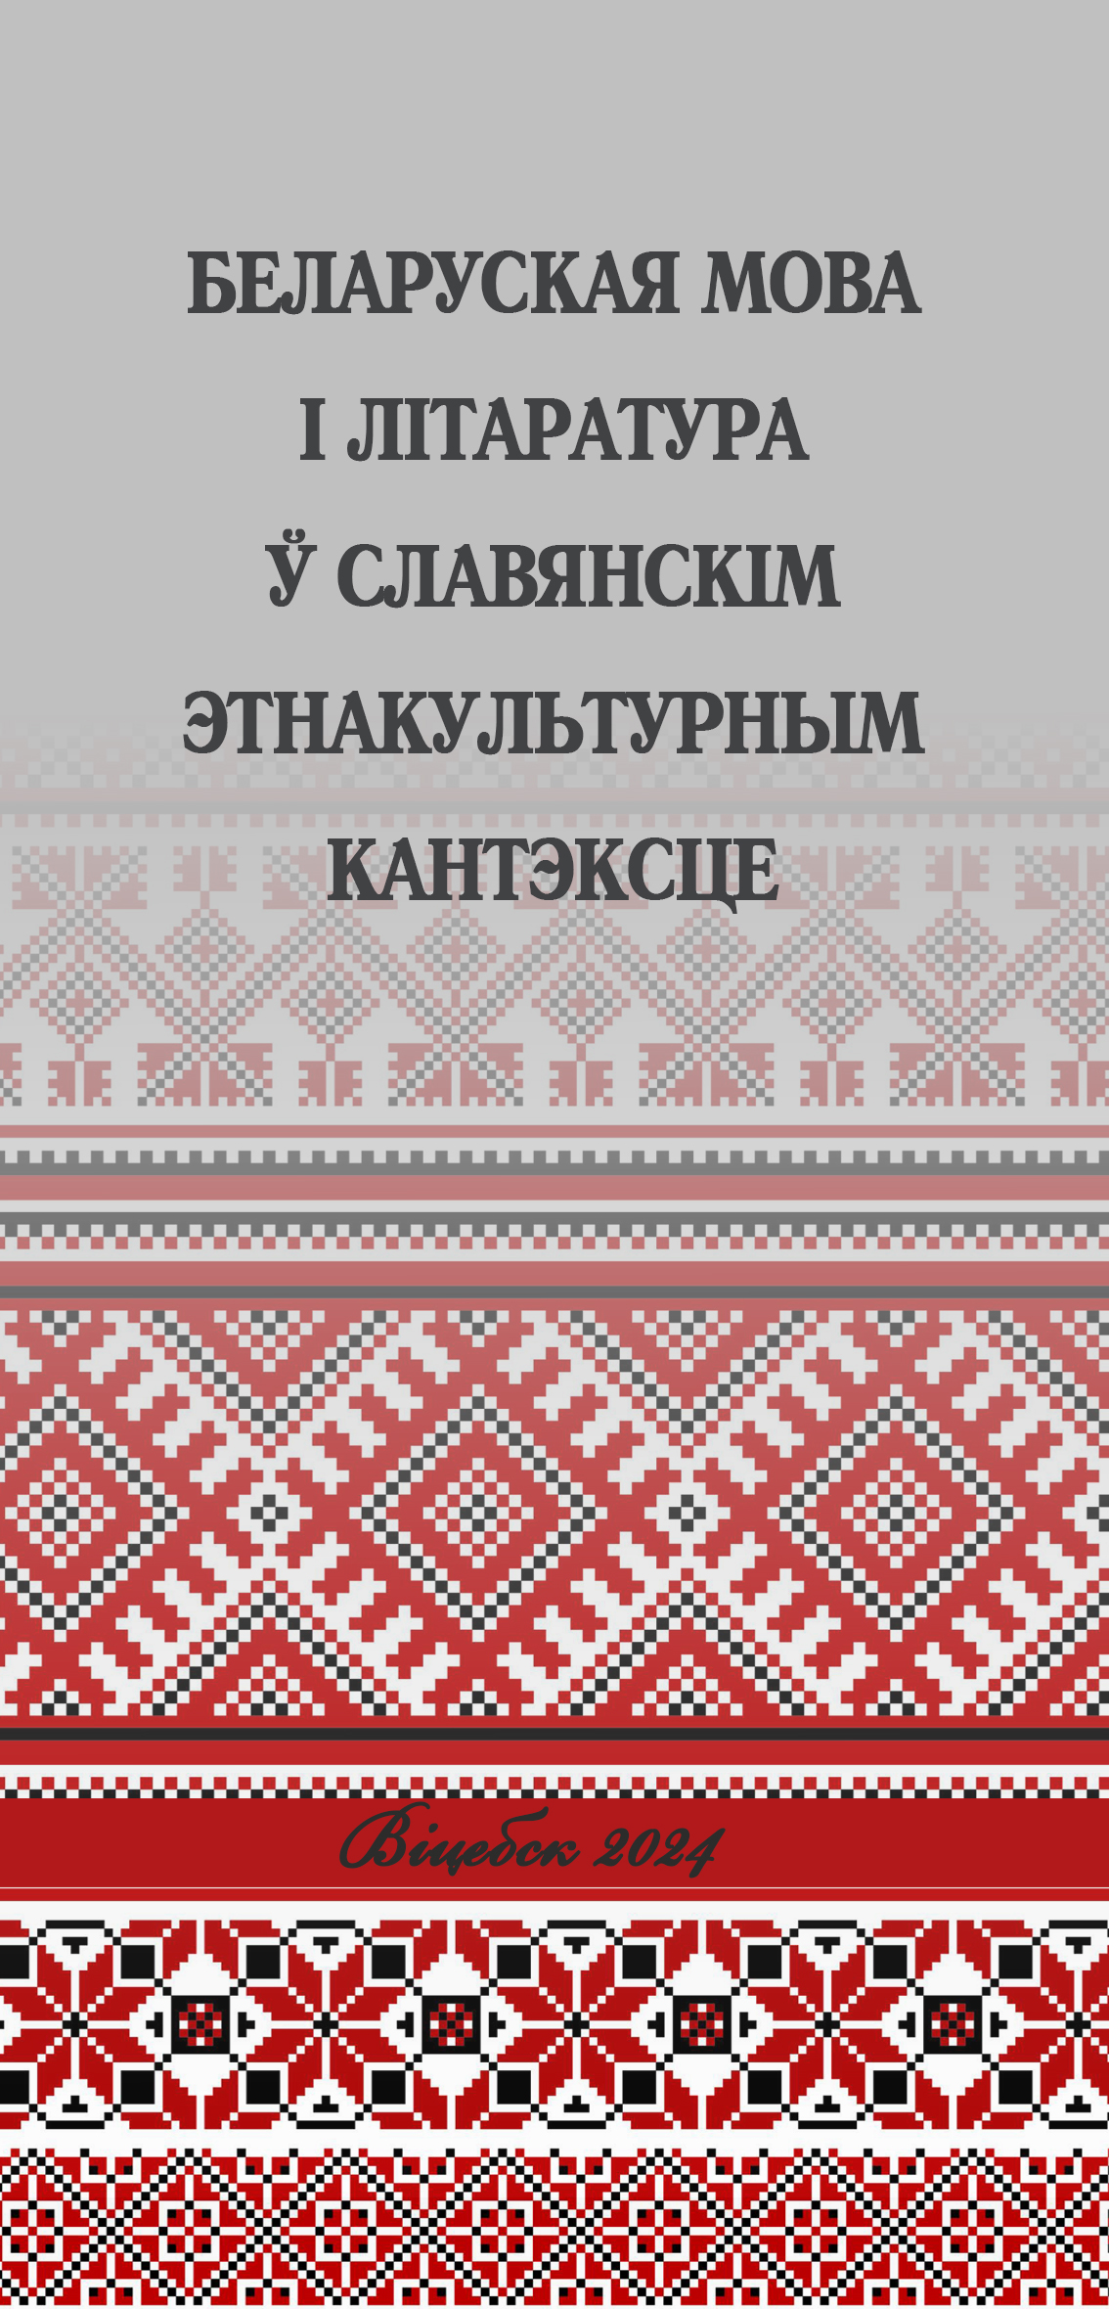

Шаноўныя калегі!
Запрашаем вас прыняць удзел у ІV Міжнароднай навукова-практычнай канферэнцыі
“БЕЛАРУСКАЯ МОВА І ЛІТАРАТУРА
Ў СЛАВЯНСКІМ ЭТНАКУЛЬТУРНЫМ КАНТЭКСЦЕ”

Канферэнцыя адбудзецца
23-24 кастрычніка 2024 года
ва ўстанове адукацыі “Віцебскі дзяржаўны ўніверсітэт імя П.М. Машэрава”.

Мэта канферэнцыі:
Абмен навукова-даследчым вопытам ў сферы ўзаемаадносін мовы, літаратуры і нацыянальнай культуры, выпрацоўка рэкамендацый па выкарыстанні беларускай мовы і літаратуры ў сферы культурнага жыцця, адукацыі і гуманітарнай бяспекі беларускай дзяржавы.

На канферэнцыі плануецца абмеркаванне наступных праблем:
- Агульнанацыянальныя і рэгіянальныя моўныя працэсы ў камунікатыўнай прасторы Беларусі.
- Беларуская мова як нацыянальна-культурны феномен у сінхраніі і дыяхраніі.
- Сучасныя праблемы этналінгвістыкі, сацыялінгвістыкі, лінгвакраіназнаўства і лінгвакультуралогіі.
- Мова і стыль мастацкага і публіцыстычнага дыскурсу.
- Беларуска-іншаславянскія моўныя і літаратурныя сувязі.
- Беларускі літаратурны працэс: гісторыя, сучаснасць, перспектывы.
- Жанрава-стылёвыя тэндэнцыі сучаснай літаратуры.
- Гістарычна-культурны аспект развіцця славянскіх літаратур.
- Метадычныя аспекты выкладання беларускай мовы і літаратуры ў ВНУ і сярэдняй школе.
- Першы крок у навуку: секцыя маладых даследчыкаў.
Рабочыя мовы канферэнцыі: беларуская, руская.
Форма ўдзелу – вочная, завочная. Магчыма дыстанцыйнае падключэнне.
Для ўдзелу ў рабоце канферэнцыі неабходна строга да 25 верасня 2024 года прайсці рэгістрацыю па спасылцы https://conf.vsu.by. Пры рэгістрацыі патрэбна прымацаваць (у выглядзе далучаных файлаў) заяўку для ўдзелу ў канферэнцыі (гл. Узор афармлення заяўкі) і матэрыялы даклада.
Аб атрыманні заяўкі і матэрыялаў даклада аргкамітэт паведаміць у лісце на ўказаны пры рэгістрацыі электронны адрас.
Калі на працягу трох дзён пацвярджэнне не прыйшло, просім прадубліраваць заяўку і матэрыялы даклада на электронны адрас: kbelyaz@vsu.by або звярнуцца да каардынатараў канферэнцыі.
Да пачатку работы канферэнцыі плануецца выданне зборніка навуковых артыкулаў. Аргкамітэт пакідае за сабой права адбору матэрыялаў да друку і іх рэдагавання.
Прынятыя да апублікавання матэрыялы друкуюцца бясплатна. Праезд, пражыванне, харчаванне – за кошт удзельнікаў канферэнцыі.

Патрабаванні да афармлення матэрыялаў даклада
Матэрыялы даклада аб’ёмам не менш за 5 старонак фармату А4 набіраюцца ў тэкставым рэдактары Microsoft Word з расшырэннем .doc (.docx) або .rtf. Міжрадковы інтэрвал – адзінарны; усе палі – 25 мм; абзац – 1,25; шрыфт – Times New Roman. Для асноўнага тэксту ўжываецца кегль 14 пт, для літаратуры – 12 пт. Ілюстрацыйны матэрыял друкуецца курсівам, пры неабходнасці выдзяляецца тлустым шрыфтам. Схемы, табліцы, малюнкі ўстаўляюцца ў тэкст.
На першым радку справа друкуюцца ініцыялы і прозвішча аўтара; на наступным радку справа – назва ўстановы, у якой падрыхтаваны даклад; на наступным радку злева – тэматычны рубрыкатар УДК. Праз радок вялікімі тлустымі літарамі ўказваецца назва артыкула з выраўніваннем па цэнтры. Праз радок – курсівам ключавыя словы (5-7 слоў), на наступным радку – курсівам анатацыя на мове артыкула (3-4 сказы).
Тэкст артыкула друкуецца праз радок. Спасылкі на літаратуру афармляюцца ў квадратных дужках з указаннем нумара крыніцы ў спісе літаратуры і нумара старонкі, напрыклад: [1, с. 55]. Спіс літаратуры, аформлены ў адпаведнасці з патрабаваннямі ВАК, друкуецца ў алфавітным парадку праз радок пасля тэксту артыкула.
Пасля спіса літаратуры праз радок на англійскай мове друкуюцца ініцыялы і прозвішча аўтара, назва ўстановы, артыкула, ключавыя словы, анатацыя (гл. Узор афармлення артыкула).

Узор афармлення артыкула

І.І. Іваноў
Віцебскі дзяржаўны ўніверсітэт імя П.М. Машэрава
УДК

НАЗВА АРТЫКУЛА

Ключавы словы: анамастыка, …
Анатацыя на мове артыкула…

Тэкст...........................................................................................................................................................................................................................................................................................................................................................................................

Літаратура
1. Лепешаў, І.Я. Сучасная беларуская літаратурная мова: спрэчныя пытанні: дапам. для студэнтаў філал. спецыяльнасцей ВНУ / І.Я. Лепешаў. – Гродна: ГрДУ, 2002. – 207 с.

І.І. Іvanov
Vitebsk State University named after P.M. Masherov

Назва артыкула на англійскай мове

Ключавы словы на англійскай мове: onomastika, …
Анатацыя на англійскай мове…

Узор афармлення заяўкі
Заяўка
для ўдзелу ў ІV Міжнароднай навукова-практычнай канферэнцыі
“БЕЛАРУСКАЯ МОВА І ЛІТАРАТУРА
Ў СЛАВЯНСКІМ ЭТНАКУЛЬТУРНЫМ КАНТЭКСЦЕ”
1. Прозвішча, імя, імя па бацьку аўтара(ў)
2. Месца працы
3. Пасада
4. Вучоная ступень, званне
5. Назва даклада
6. Адрас дакладчыка
7. Тэлефон
8. Е-mail
9. Форма ўдзелу (вочная / завочная / анлайн)
10. Неабходнасць браніравання месца ў гасцініцы ці інтэрнаце (так / не)
11. Дата
Адрас аргкамітэта:
Установа адукацыі “Віцебскі дзяржаўны ўніверсітэт імя П.М. Машэрава”, факультэт гуманітарыстыкі і моўных камунікацый, кафедра беларускай і рускай філалогіі, Маскоўскі пр-т, д. 33, аўд. 607а, 609; 210038, г.Віцебск, Віцебская вобласць, Рэспубліка Беларусь.
Тэлефон: + 375 212 37-09-13; e-mail: kbelyaz@vsu.by

Каардынатары канферэнцыі:
Бабіч Юрый Міхайлавіч – дацэнт кафедры беларускай і рускай філалогіі, кандыдат філалагічных навук. Тэл. +375 29 308 4978 (А1).
Падстаўленка Віталь Феліксавіч – дацэнт кафедры беларускай і рускай філалогіі, кандыдат філалагічных навук. Тэл. +375 25 762 2692 (Life).

Сакратар канферэнцыі:
Гудкова Надзея Васільеўна – спецыяліст па суправаджэнні вучэбнага працэсу кафедры беларускай і рускай філалогіі. Тэл. +375 29 718-23-20 (МТС).

